

**İLERİ PROGRAMLAMA DERSİ FİNAL ÖDEVİ**

(times new roman, 14 punto, kalın, tamamı büyük harf)

Öğrencinin adı, soyadı (times new roman, 12 punto, tamamı büyük harf)

Öğrenci no

Dersin Hocası:

Dr. Öğretim Üyesi Gökalp TULUM

İstanbul Topkapı Üniversitesi

Elektrik Elektronik Mühendisliği Bölümü

İleri Programlama Dersi Arasınav Ödevi

MAYIS, 2024

ÖNEMLİ NOTLAR

1. ÖDEV 12 HAZİRAN 2024 SAAT 17:00 TARİHİNE KADAR <https://topkapi.almscloud.com/> ÜZERİNDEN SİSTEME YÜKLENMELİDİR.
2. 1. MADDE DE BELİRTİLEN TARİH SONRASINDA MAİL veya ELDEN TESLİM ŞEKLİNDE ALINMAYACAKTIR.
3. ÖDEV KODU KİŞİYE ÖZEL ŞEKİLDE TASARLANMIŞTIR. KOPYA ÖDEVLER GÖNDERİLMESİ DURUMUNDA ÖDEV’E VERİLEN NOT KOPYA ÖDEV SAYISINA BÖLÜNEREK ÖDEV SAHİBİNE VERİLECEKTİR.
4. ÖDEVİN KODLANMASI KONUSUNDA ANACONDA JUPYTER VEYA VISUAL STUDIO CODE DERLEYİCİSİNİN KULLANILMASI GEREKMEKTEDİR.
5. ÖĞRENCİLER ÖDEV TESLİMİNİ HEM ÖDEV FORMATI ŞEKLİNDE VERMELİ HEM DE GİTHUB ÜZERİNDEN KENDİ SAYFALARINI OLUŞTURARAK ÖDEVİN LİNKİNİ ORADAN PAYLAŞMALIDIR.
6. TESLİM ESNASINDA YAZILMIŞ KODLAR VE SONUÇLAR HEM BU EVRAĞIN İÇERİĞİNDE HEM DE .ipynb DOSYASI OALRAK <https://topkapi.almscloud.com/> ÜZERİNDEN PAYLAŞILMALIDIR.

SORULAR İÇİN ELLE ÇÖZÜM YAPILMAYACAK ÇÖZÜMLERİN HEPSİ DÖNGÜLER KOŞULLAR VE GEREKLİ PYTHON KÜTÜPHANELERİ KULLANILARAK YAPILACAKTIR. (NUMPY, PANDAS ve MATPLOTLIB)

SKLEARN, OPENCV VEYA BENZERİ MAKİNE ÖĞRENMESİ VE GÖRÜNTÜ İŞLEME KÜTÜPHANELER KULLANILMASI YASAKTIR.

**ÖDEV**

1. Ekte verilen soru1_2_data.csv dosyasındaki 32x32 lik görüntü parçacığına contrast strecthing yöntemini iç içe döngüler kullanarak uygulayınız. Elde ettiğiniz matrisi çıktı olarak veriniz (L=256) **(20PUAN)**

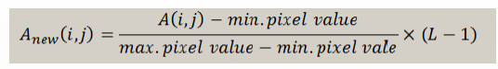

1. Ekte verilen soru1_2_data.csv dosyasındaki 32x32 lik görüntü parçacığına aşağıda örneği verilmiş şekilde ara tabloları da çıktı olarak göstererek contrast equalisation yöntemini uygulayınız. Elde ettiğiniz matrisi çıktı olarak veriniz. **(20PUAN)**



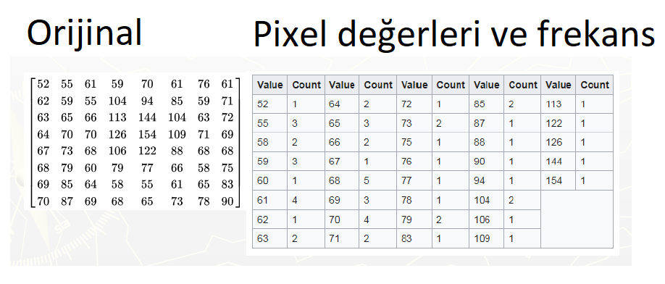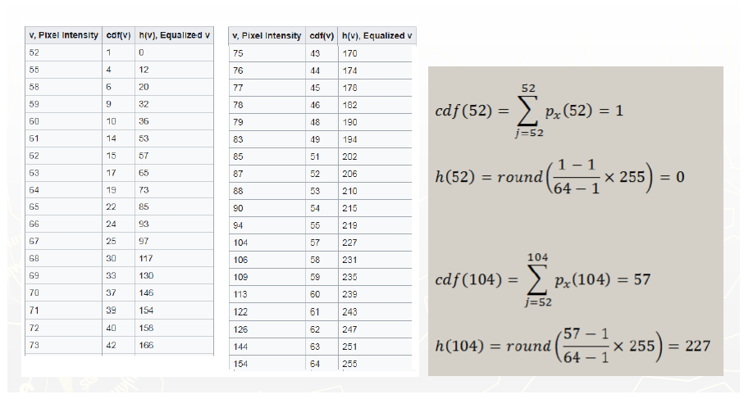

1. Ekte soru3_data.csv dosyasında verilen 32x32 lik görüntü parçacığına aşağıda Gauss yumuşatma filtresini iç içe döngüler kullanarak uygulayınız. Elde ettiğiniz matrisi çıktı olarak veriniz. (çıktı görüntü boyutu 30x30 olacak) **(20PUAN)**

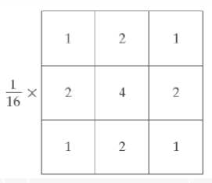

1. Aşağıda histogramı verilen görüntünün histogramı için aşağıda adımları verilmiş şekilde global eşikleme yöntemini uygulayınız. Başlangıç eşik değeri T0= 100 olarak alınız ve thresholdu=1 olarak seçiniz. (while döngüsü kullanılacak). Optimum eşik değerini yazdırın. **(20PUAN)**

1. Başlangıçta, bir T0 global eşik tahmini seçin.

2. Döngü başlatın:

3.1 T0 kullanarak görünüyü iki gruba ayırın: G1 ve G2.

G1: T'den büyük yoğunluk değerlerine sahip pikseller.

G2: T değerine sahip pikseller.

3.2 G1 ve G2'deki piksellerin ortalama yoğunluk değerlerini hesaplayın ve m1 ve m2'ye atayın.

3.3 Yeni bir eşik değeri T1 hesaplayın: (m1 + m2) / 2

3.4 Eğer |T1 - T0| < threshold ise:

3.4.1 Algoritmayı sonlandırın.

3.5 Aksi takdirde, T0'ı T1'e eşitleyin ve döngüyü devam ettirin.

| **Yoğunluk Değeri** | **Piksel Sayısı** |
| --- | --- |
| 100 | 12 |
| 101 | 18 |
| 102 | 32 |
| 103 | 48 |
| 104 | 52 |
| 105 | 65 |
| 106 | 55 |
| 107 | 42 |
| 108 | 32 |
| 109 | 16 |
| 110 | 10 |
| 140 | 5 |
| 141 | 18 |
| 142 | 25 |
| 143 | 32 |
| 144 | 40 |
| 145 | 65 |
| 146 | 43 |
| 147 | 32 |
| 148 | 20 |
| 149 | 10 |
| 150 | 4 |

1. Aşağıda histogramı verilen görüntünün histogramı için Otsu eşikleme yöntemini aşağıda açıklamalarda verilen şekilde uygulayarak en uygun eşik değerini belirleyerek yazdırın. **(20PUAN)**

| **Yoğunluk Değeri** | **Piksel Sayısı** |
| --- | --- |
| 100 | 12 |
| 101 | 18 |
| 102 | 32 |
| 103 | 48 |
| 104 | 52 |
| 105 | 65 |
| 106 | 55 |
| 107 | 42 |
| 108 | 32 |
| 109 | 16 |
| 110 | 10 |
| 140 | 5 |
| 141 | 18 |
| 142 | 25 |
| 143 | 32 |
| 144 | 40 |
| 145 | 65 |
| 146 | 43 |
| 147 | 32 |
| 148 | 20 |
| 149 | 10 |
| 150 | 4 |

**AÇIKLAMA:**6X6 LIK 6 GRI SEVİYELİ GÖRÜNTÜ VE HİSTOGRAMI

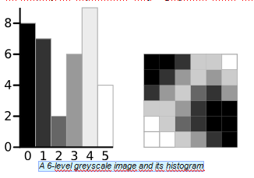

THRESHOLD 3 İÇİN HESAPLAMA:

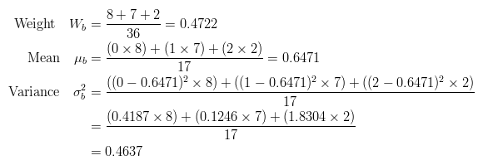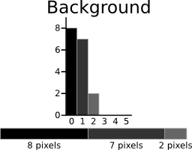

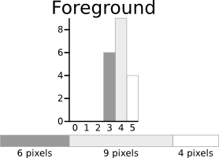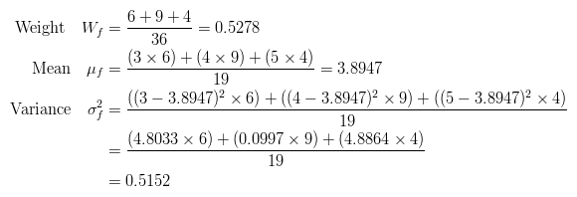

Otsu threshold calculation of sum of Weighted variances

TÜM THRESHOLD LAR İÇİN YAPILAN HESAPLAMA VE EN DUSUK WITHIN VARYANSA SAHIP ESIK DEGERININ OPTIMUM ESIK DEGERI OLARAK BELIRLENMESI

